De Roddelquiz 8

1. **Welke van de onderstaande geografische beweringen is juist?**

* Almelo ligt ten zuiden van Zutphen
* Arnhem ligt verder van de kust dan Doetinchem
* Als je over de A28 van Meppel naar Zwolle rijdt passeer je Staphorst
* Castricum ligt aan het Markermeer
* Baarle-Nassau is een Belgische enclave in Nederland

1. **Welke enge vergelijking is er tussen de series Pippi Langkous en Flikken Maastricht?**

* In beide series wonen de hoofdpersonages in belachelijke huizen. Als u goed kijkt naar Vila Kakelbont en pension de Ponti zijn er zoveel enge vergelijkingen tussen de woningen dat u er rillingen van zult overhouden
* In beide series is er een aapje die de personages het leven zuur maakt. Mr Nielson (aapje Pippi) wordt dan ook vaak vergeleken met Cornelis (aapje Wolfs)
* In beide series gebeuren de meest onmogelijke dingen. Zo fietste Pippi ooit op een fiets zonder wielen en hebben Eva en Wolfs de meest belachelijke moordaanslagen overleefd
* Net zoals de acteurs van Pippi Langkous zonder een cent zijn achtergebleven hebben ook de acteurs van Flikken Maastricht (Schijf, Reinier) geen cent aan de serie overgehouden

1. **Welk van de twee beweringen is juist?**

* Fedez heeft Mara Sattei gedwongen om het podium op te gaan met crocs!
* Fedez heeft Mara Sattei gedwongen om het podium op te gaan met een kruis!

1. **Welke scène uit de serie de Zevensprong doet verdacht veel denken aan iets wat echt gebeurd is?**

* De scène waarin Frans van der Steg plotseling wakker werd met groen haar. Dit is op mysterieuze wijze namelijk ook gebeurd met Leontien Borsato
* De scène waarin Maarten zegt dat hij het zuil met de kat eerder heeft gezien. Pas geleden trof Holly Mae Brood in het programma Op stap met de sterren in het bos een zuil aan met een kat en toen zei ze dat ze dat zuil eerder had gezien
* De scène waarin Frans van der Steg ineens een ladder ziet staan bij het trappenhuis die er eerder nog niet stond en dan vervolgens omhoog klimt. Dit doet verdacht veel denken aan die aflevering van 3 op reis waarin Chris Zegers ineens een ladder zag staan bij een kasteel en toen maar gewoon besloot om omhoog te klimmen
* De scène waarin Geertjan Grisenstijn plotseling zeven kanonschoten hoort. Enkele weken geleden beweerde Beatrix dat ze zeven kanonsschoten in de paleistuin gehoord heeft

1. **Wat ging er mis met Carolina Crescentini die zatrdag bij de pride in Rome aanwezig was?**

* 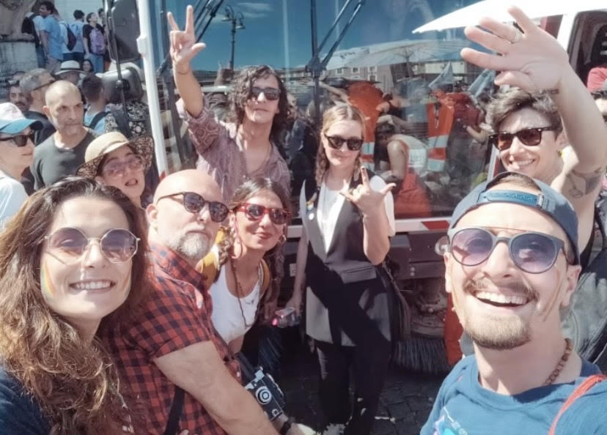Ze raakte midden tussen de mensenmassa haar autosleutels kwijt
* Ze raakte niet alleen haar autosleutels kwijt, maar even later ook haar telefoon
* Ze raakte niet alleen haar autosleutels en telefoon kwijt, maar ook haar man
* Door die schattige vlechtjes van dr werd ze aangezien voor Pippi Langkous. Zoals  
  u misschien wel weet is Pippi zonder een cent achtergebleven na de serie en dit  
  zorgde ervoor dat veel mensen Carolina heel veel geld gaven, zo in haar buideltje
* Toen iemand vroeg of ze gay was (ze was ten slotte bij de pride) zei Carolina   
  standvastig nee. Ze is toen naar de grond gedrukt en meegesleurd naar een zwarte wagen. Ze zit nu vast in een zwaarbeveiligde gevangenis op Sicilië, een klein eilandje vlakbij Italië

1. **Kan je met een cabriolet door de wasstraat?**

* Ja duh het is toch een auto
* Nee, het dak van je bolide raakt dan beschadigd door de wasborstels

1. **Waarom heeft actrice Barbara Sloesen niet erg van haar vakantie aan het Markermeer kunnen genieten?**

* Ze werd gestoken door 7 wespen toen ze een glaasje cassis dronk
* Blijkbaar was er bij de boeking van het huisje iets mis gegaan en was ‘haar huisje’ al geboekt door iemand anders. Er was echter wel sprake van en geluk bij een ongeluk want in het huisje bevond zich niemand minder dan goede vriend Jim Bakkum die haar wel even een glaasje cassis aan kon bieden in de hitte
* Toen ze even lekker aan het water zat kwam er ineens met een enorme snelheid een speedboot voorbij varen. Dit zorgde niet alleen voor een doorweekte Sloesen maar was ook het begin van een tragedie die eindigde op het politiebureau omdat de speedboot in kwestie de gestolen speedboot van Frans Bauer bleek te zijn

1. **Dit is Kees. Waar komt hij vandaan?**

* Uit Edinburgh
* Uit Dublin
* Uit Londen
* Uit Newcastle

1. **Waarom was er grote kritiek op de outfit van Kasia Sienkiewicz op de promofoto voor haar nieuwe single?**

* Ze had een jas aan die overduidelijk gemaakt is van het materiaal van de gestolen speedboot van Frans Bauer
* Ze had hele mannelijke kleding aan – is ze een travestiet?!
* Ze had volgens velen niet de gepaste kleding aan. Het was een soort oversized jack. Dan heb je zo’n prachtlichaam en laat je er niks van zien. Fans zijn teleurgesteld. “Had dan op zijn minst een knoopje opengedaan” schreef een fan
* Ze had helemaal niets aan

1. **Kruis op de onderstaande kaart aan waar Faik Mirzaev is geboren?**

1. **Wat is het gevolg van het reclameverbod dat hoogstwaarschijnlijk ingaat vanaf 2024?**

* De Lidl heeft besloten al haar filialen in Nederland te sluiten. ‘We zien geen toekomst voor ons bedrijf in een land waar geen reclame mag worden gemaakt.’ Volgens insiders denken ook de Action en Etos erover na om hun winkels hier te sluiten…
* We zullen net zoals in de Tweede Wereldoorlog economisch vrijwel volledig afhankelijk worden van Duitsland
* Jesse Klaver heeft besloten zich terug te trekken uit het parlement
* Wereldwijde trends, zoals de huidige Tinitransjes, zullen alleen nog met veel moeite bekend worden in ons land. Als gevolg daarvan zal Nederland in een sociaal isolement raken…

1.  **Wat was geen reactie onder deze Instagram post van de Argentijnse zangeres Tini?**

* Elke dag lijkt ze meer op een travestiet
* Ben je vergeten dat Europa niet alleen Spanje is?
* Lijkt wel een mannetje
* Haha Tinistas? Meer als Tinitrans
* Sorry maar Tini ik maak me zorgen alsjeblieft God wil je helpen 🙏🏻
* Tini je armen zijn goed maar heel mager het maakt me erg bang..
* Wat?????

1. **Wat was het gevolg van de hitte van afgelopen week voor een bn’er?**

* Frans Bauer en zijn speedboot zijn weggedreven van de kust
* Jesse Klaver heeft besloten zich terug te trekken uit het parlement
* Glennis Grace kreeg ruzie met de politie op het strand en heeft toen haar roomijsje (met 8 bolletjes!) over de agent heen gegooid en probeerde vervolgens te ontsnappen door de zee in te rennen. Na 47 minuten achtervolging werd ze gepakt op de speedboot van Frans Bauer
* Jan Kooijman is gekapseisd op de Noordzee
* Mattie & Wietze waren weggeregend tijdens hun picknick als Yvon Jaspers niet naar hen toe was gerend met de mededeling dat er een storm aankwam net als de vorige keer. Ze konden nog net op tijd onderdak vinden op de speedboot van Frans Bauer voor het echt losbarstte

1. **Welk product werd deze week het meest verkocht in Nederland?**



Spa water

Tinitranstas

Grind

Kersttinitransjes

Sunlolly’s

1. **Wat is waar?**

* Bløf heeft Bløf omdat de zanger van Bløf vroeger vaak blufte waardoor zijn dorpsgenoten hem spottend bluffer noemden
* De speedboot van Frans Bauer en Frans Bauer zijn aangespoeld bij de kust van IJmuiden
* Matteo Romano voelt zich buitengesloten door zijn twee andere tweelingbroers
* AH halfvolle melk is goedkoper dan De Zaanse Hoeve karnemelk
* Als je roze met groen mengt krijg je lichtgrijs
* Ben van het pop duo Benji & Finley heeft zijn ex-compagnon Finley vervangen en heeft nu een nieuwe superband Benji & Fede (de punk band Federico Rossi)

1. **Zangeres Tini heet eigenlijk Martin Alejandro Stoessel?**
2. 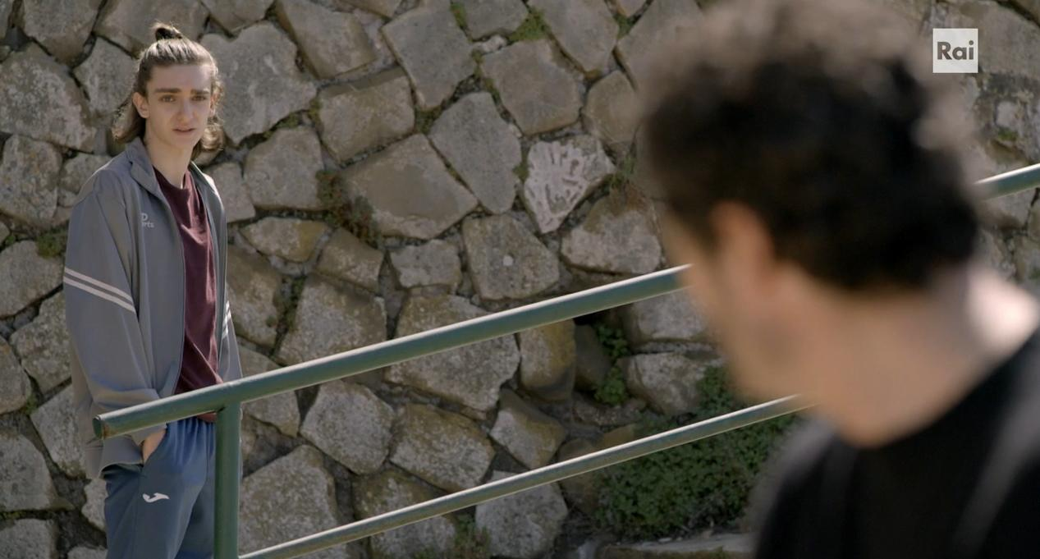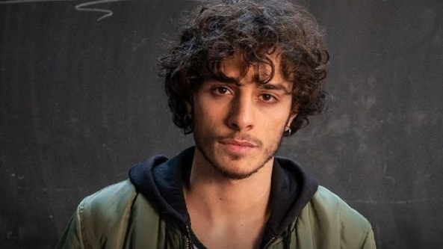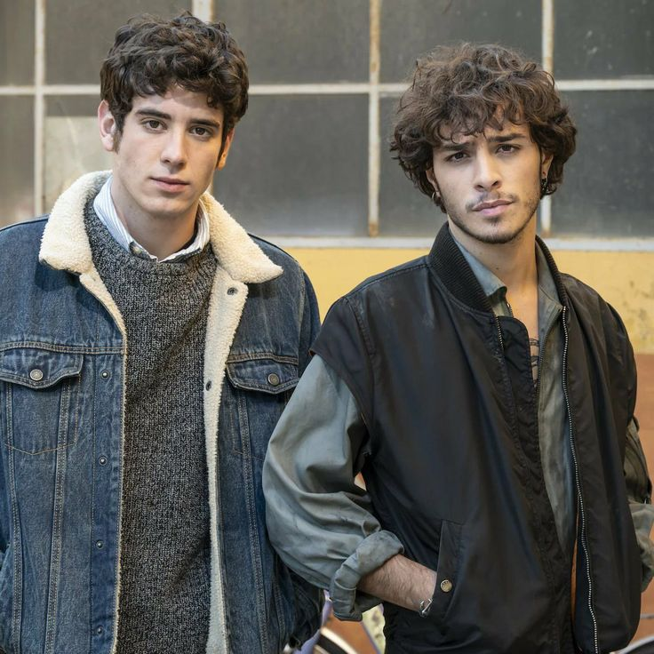**Waarom was Dante Balestra nou weer in het nieuws?**

Dante

Frans

Tini

Mimmo

Manuel

Simone

* Hij heeft zijn voornaam laten veranderen. Zijn zoon Simone is verliefd op Manuel, maar Dante heeft een relatie gekregen met Anita, de moeder van Manuel. Hierdoor is Manuel zijn stiefzoon geworden, maar ook zijn schoonzoon, omdat zijn zoon dus verliefd is op zijn eigen stiefbroer. Hier houdt het nog niet op. Zijn zoon Simone is helemaal in de war en heeft ook gevoelens voor Mimmo, de jongen uit de jeugdgevangenis die Dante in huis heeft genomen en waar hij voogdij over heeft. Snapt u het nog? Nee, Dante ook niet door de verwarrende gevoelens van zijn zoon begrijpt hij zijn rol in de familie niet meer en besloot zijn naam te veranderen naar Tante Balestra
* Hij heeft zijn achternaam laten veranderen. Zijn zoon Simone is namelijk hartstikke gay en is verliefd op zijn beste vriend Manuel die dan weer Dantes stiefzoon is. Nou goed Manuel is dus bi en de jongen die Dante in huis heeft gehaald, Mimmo, is ook weer gay want die is verliefd op zijn zoon Simone. Ook is zijn favoriete zangeres Tini trans. Kortom iedereen in zijn omgeving maakt deel uit van de regenboog vlag. Om er als straight man toch nog een beetje bij te horen heeft hij een verzoek ingediend om zijn achternaam te veranderen naar Dante Balestrans.
* Hij heeft zonder toestemming de speedboot van Frans Bauer gebruikt

1. **Waarom is Simon Keizer deze week uit zijn slof geschoten?**

* Zijn dochter is gezakt voor haar examens
* Hij is gezakt voor zijn examens
* Nick Schilder heeft op social media gelekt dat Simons dochter is gezakt voor haar examens
* Kees Tol zei tegen hem dat hij eruit ziet als een travestiet (net zoals Tini)

1. 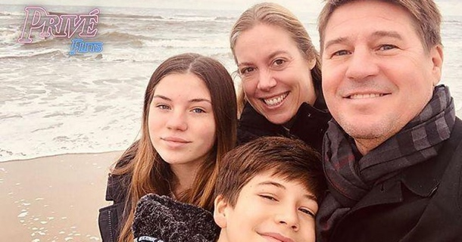Afbeelding met persoon, Menselijk gezicht, kleding, muur

   Automatisch gegenereerde beschrijving**Wat is de bekendste selfie ter wereld?**

1. **Wat is geen leugen?**

* In België worden trans mensen trango’s genoemd
* Na succes zomerhit vorig jaar met Trannanai brengt Fedez dit jaar zomerhit uit met Trannalisa
* Tini is nb
* Terwijl Chiara Ferragni deze juni de zomer viert zetten de artiesten Santi Francesi, Luigi Strangis, Matteo Romano en Ginevra zich in voor ‘Pride’.

1. Afbeelding met persoon, Menselijk gezicht, kleding, person

   Automatisch gegenereerde beschrijvingAfbeelding met Menselijk gezicht, kleding, schermopname, person

   Automatisch gegenereerde beschrijving**Afbeelding met kleding, persoon, Menselijk gezicht, schoeisel

   Automatisch gegenereerde beschrijvingDe eerste persoon is Matteo Romano. Op de overige foto’s staan Luigi Strangis met Matteo en zijn tweelingbroers dus 1x Luigi met Matteo Romano, 1x met Roberto Romano en 1x met Davide Romano. Welke foto is Luigi en Matteo Romano?**